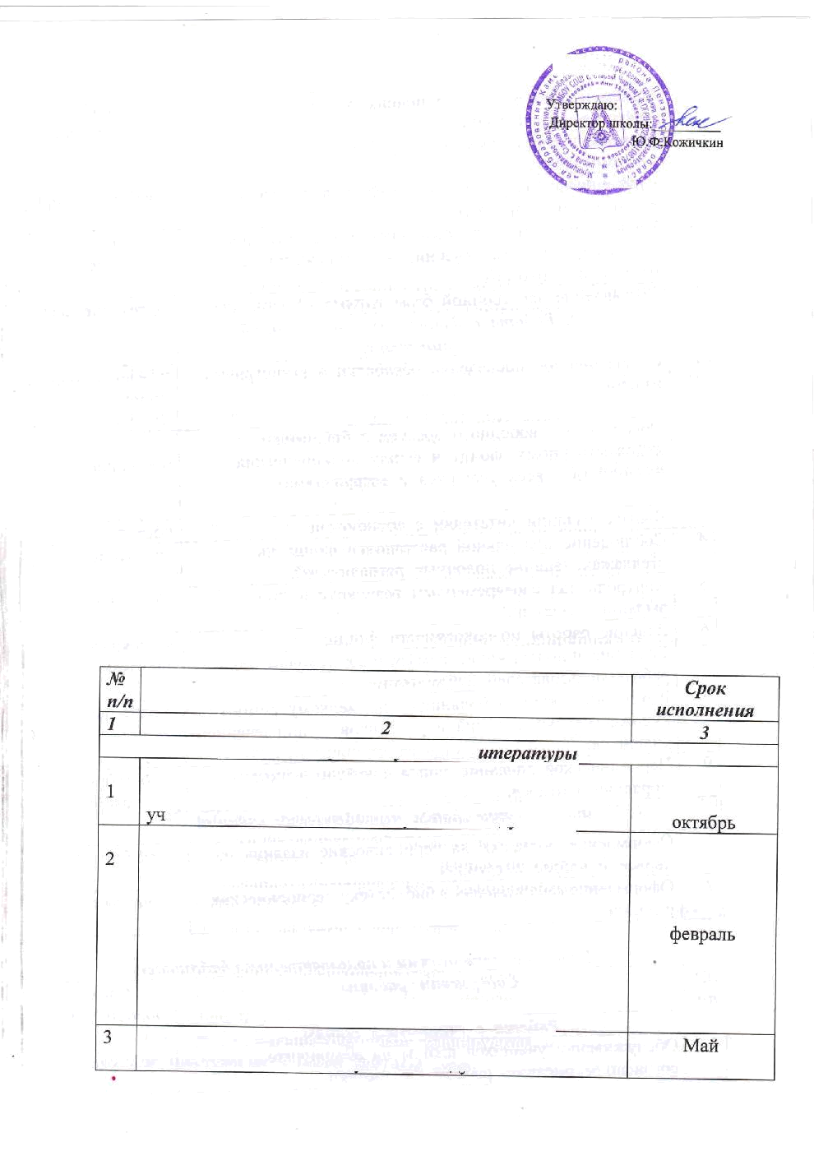
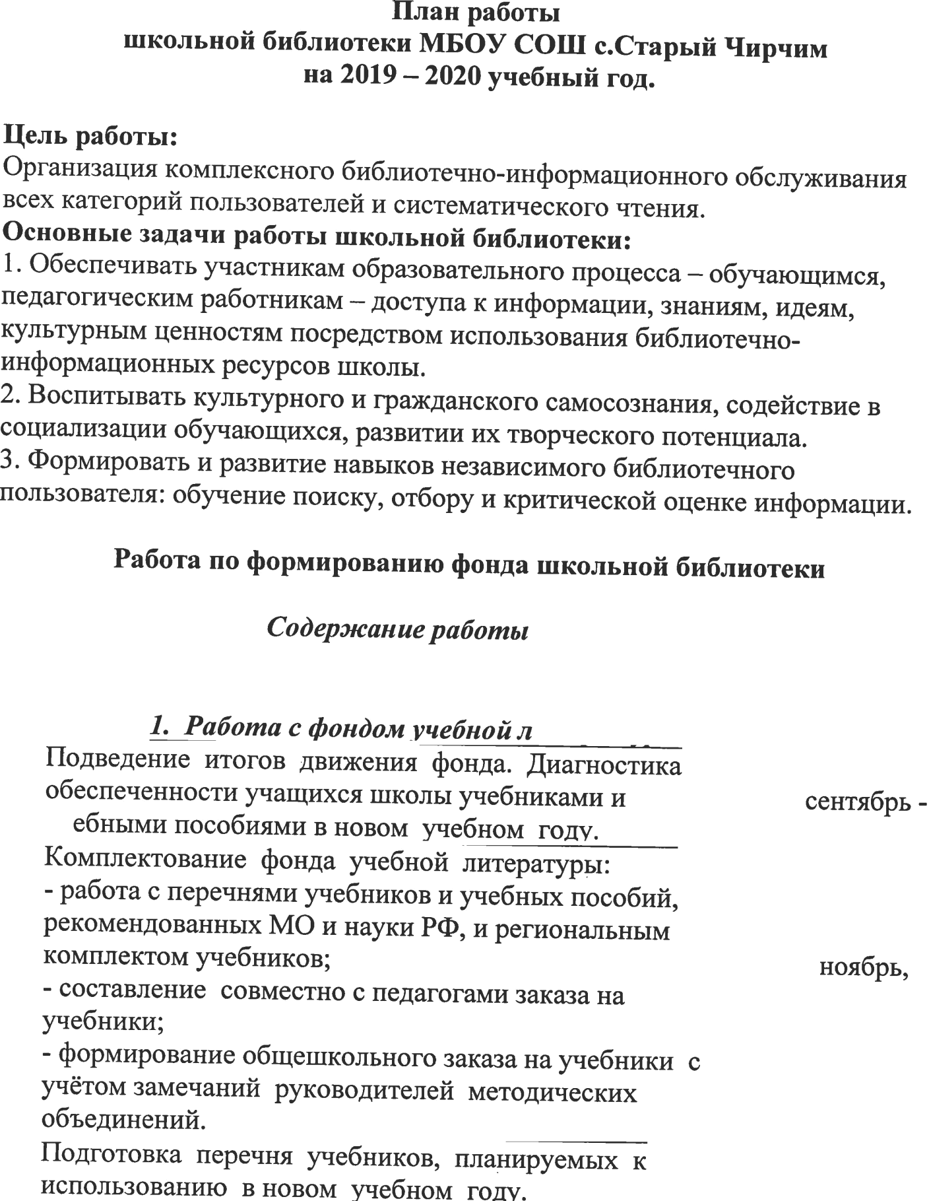

4 | Приём и обработка поступивших учебников:  - оформление накладных;  - запись в книгу суммарного учёта;  - штемпелевание; | по мере поступления
5 | Списание фонда учебников с учётом ветхости и смены учебных программ. | октябрь–ноябрь
6 | Проведение работы по сохранности учебного фонда  ( рейды по классам: «Учебнику - долгую жизнь» с подведением итогов). | декабрь-  март
7 | Составление электронной базы данных «Учебники» | в течение года
 | - Работа с фондом художественной литературы
1 | Своевременное проведение обработки и регистрации изданий. | в течение года, по мере поступления
2 | Обеспечение свободного доступа в библиотеке к художественному фонду и фонду периодических изданий (для всех учащихся и сотрудников). | постоянно
3 | Выдача изданий читателям с абонемента. | постоянно
4 | Соблюдение правильной расстановки фонда на стеллажах, наличие полочных разделителей. | постоянно
5 | Контроль над своевременным возвратом в фонд выданных изданий. | постоянно
6 | Ведение работы по сохранности фонда. | постоянно
7 | Создание и поддержание комфортных условий для работы пользователей библиотеки. | постоянно
8 | Работа «Книжкиной больницы» по мелкому ремонту художественных изданий и учебников с привлечением учащихся. | один раз в четверть
9 | Периодическое списание фонда с учётом ветхости и морального износа. | октябрь - ноябрь
 | - Комплектование фонда периодических изданий
1 | Оформление подписки на периодические издания на первое и второе полугодия. | декабрь, май
2 | Оформление поступивших в библиотеку периодических изданий. | постоянно
Работа с читателями и пользователями библиотек
№  п/п | Содержание работы |  | Срок исполнения
 | Работа с учащимися школы
1 | Обслуживание учащихся школы на абонементе согласно расписанию работы библиотеки. |  | постоянно
2 | Просмотр читательских формуляров с целью выявления задолжников. Доведение результатов просмотра до сведения классных руководителей. |  | один раз в четверть
3 | Проведение беседы с вновь записавшимися читателями  о правилах поведения в школьной библиотеке, о культуре чтения книг и периодических журналов. |  | постоянно
4 | Знакомство учащихся 1-го класса с библиотекой. |  | сентябрь
5 | Проведение библиотечно-библиографических занятий |  | в течение года
 | Работа с педагогическим коллективом
1 | Информирование учителей о новой учебной и методической литературе, педагогических журналах и газетах. |  | периодически  (на совещания)
 | Массовая работа
Оформление книжных выставок к знаменательным и памятным датам
1 | 1 сентября - День знаний |  | сентябрь
2 | За страницами учебника |  | сентябрь
3 | Золотая осень |  | октябрь
4 | 4 ноября День народного единства. |  | ноябрь
6 | День матери России |  | ноябрь
7 | Здравствуй, Новый год. |  | декабрь
8 | 1 января – День былинного богатыря Ильи Муромца |  | январь
9 | День Защитника Отечества |  | февраль
10 | 1 марта — Всемирный день кошек |  | март
11 | 8 марта - Международный женский день |  | март
12 | День воссоединения Крыма с Россией |  | март
13 | 21 марта — Всемирный день поэзии |  | март
14 | Всероссийская неделя детской и юношеской книги (25.03 по 31.03) |  | март
15 | 2 апреля - Международный день Детской книги |  | апрель
16 | 12 апреля — Всемирный день авиации и космонавтики. |  | апрель
17 | Весна-красна |  | апрель
20 | 9 мая - 75 годовщина победы в ВОВ |  | май
Внеклассные мероприятия
1 |  | Игру «Путешествие в страну сказок» 1кл. | сентябрь
2 |  | Поэтическое соревнование «Пушкинские строки» 4кл | октябрь
3 |  | Урок-викторину «Басни дедушки Крылова» 5кл. | октябрь
4 |  | Игру «Занимательный русский язык» 8кл. | ноябрь
5 |  | Игру «Что-то? Где-то? Когда-то?» 3кл. | ноябрь
6 |  | Игру «По сказочным тропинкам» 2кл. | декабрь
7 |  | Игру «Новогодний калейдоскоп» 6кл. | декабрь
8 |  | Литературно-математическую викторину 10-11кл. | декабрь
9 |  | Викторину «Ах, ты, зимушка-зима!» 4кл. | январь
10 |  | Интеллектуальная игра «Литературная азбука» 9кл. | январь
11 |  | Викторину «Путешествие по страницам ВОВ» 7кл. | февраль
12 |  | Игру «Кто сильнее?» 1-2кл. | февраль
13 |  | «Путешествие в страну русского языка» 5-6 кл. | март
14 |  | Праздник «Любимый сказочник К. Чуковский» 1-4 кл. | март
15 |  | Проведение Книжкиной недели | апрель
16 |  | Час чтения «Маленькие герои большой войны» 1-4 кл. | май

